EVALUASI SALURAN DRAINASE DI KECAMATAN
BOJONEGORO KABUPATEN BOJONEGORO

Agus Tri Purnomo¹, Eko Noerhayati², Azizah Rachmawati³³
¹Mahasiswa Program Studi Teknik Sipil Fakultas Teknik Universitas Islam Malang,
e-mail: agustripurnomo0807@gmail.com
²Dosen Program Studi Teknik Sipil Fakultas Teknik Universitas Islam Malang,
e-mail: eko.noerhayati@unisma.ac.id
³Dosen Program Studi Teknik Sipil Fakultas Teknik Universitas Islam Malang,
e-mail: azizah.rachmawati@unisma.ac.id

ABSTRAK
Salah satu wilayah perkotaan di Jawa Timur yang menghadapi masalah banjir dan genangan adalah Wilayah Kota Bojonegoro. Dengan sedikit kontras kenaikan permukaan dan perkembangan permukiman pada daerah perkotaan, seperti halnya perubahan penggunaan lahan dimana daerah yang sementara untuk persediaan air sebagian besar diubah menjadi daerah permukiman sehingga air secara tidak teratur dilupakan di jalan-jalan perkotaan.
Mendemonstrasikan dengan sofware EPA SWMM 5.1 untuk mengetahui saluran darinase yang mengalami luapan akibat limpasan permukaan. Dari hasil perhitungan kalibrasi model dengan membandingkan hasil simulasi dengan hasil observasi di lapangan dengan hasil persentase yang relatif kecil. Dari hasil estimasi menggunakan EPA SWMM 5.1 dari 43 saluran, 9 saluran yang melampaui batas normal adalah conduit C4 = 0,374 m3/s; conduit C12 = 0,142 m3/s ; conduit C17 = 0,056 m3/s ; conduit C18 = 0,168 m3/s ; conduit C19 = 0,172 m3/s ; conduit C28 = 0,399 m3/s ; conduit C29 = 0,154 m3/s ; conduit C31 = 0,524 m3/s, dan conduit C34 = 0,286 m3/s. Saluran tersebut adalah Jalan Panglima Sudirman, Jalan KH Ahmad Dahlan, Jalan Agus Salim, Jalan Hassanudin, dan Jalan Hartono.
Kata Kunci: Saluran Drainase, Intensitas Curah Hujan Kala Ulang 5 tahun, Kalibrasi Permodelan, EPA SWMM 5.1.
PENDAHULUAN
Latar Belakang
Urbanisasi yang terjaadi di perkotaan membawa beberapa perubahan terhadap topografi dan tata kota. Pembangunan bagi perkotaan memperluas area kedap air (impermeable) dengan pembangunan gedung-gedung, jalanan aspal, parkiran, dan lain-lain yang membuat berkurangnya peresapan air hujan kedalam tanah. Bila tidak di rencanakan secara hati-hati, akan timbul beberapa masalah dalam perkotaan. Salah satunya adalah banjir yang terjadi di beberapa kota besar di indonesia (Syarifudin, 2017).
Rumusan Masalah
- Bagaimana kondisi saluran drainase eksisting pada daerah studi?
- Berapakah besar curah hujan rancangan pada daerah studi?
- Bagaimanakah kapasitas saluran drainase eksisting yang ada terhadap curah hujan dengan debit rencana kala ulang 5 tahun?
- Berapa jumlah saluran drainase eksisting saat ini yang tidak dapat menampung debit banjir rancangan pada daerah studi?
- Bagaimana pengendalian genangan yang dapat dilakukan pada daerah studi?

Tujuan dan Manfaat
- Mengetahui kondisi saluran drainase eksisting pada daerah studi.
- Mengetahui besar curah hujan rancangan pada daerah studi.
- Mengetahui kapasitas saluran drainase eksisting yang ada terhadap curah hujan dengan debit rencana kala ulang 5 tahun.
- Mengetahui jumlah saluran drainase yang tidak mampu menampung debit banjir rancangan pada daerah studi.
- Memberikan solusi untuk peramasalahan genagan atau banjir yang terjadi pada daerah studi.
Manfaat dari studi ini yaitu :
- Salah satu syarat untuk mendapat gelar sarjana strata satu (S1) Jurusan Teknik Sipil pada Fakultas Teknik Universitas Islam Malang (UNISMA)
- Untuk memberikan sumbangan pemikiran dan informasi bagi instansi terkait dan masyarakat umum dalam mengatasi masalah genangan atau banjir.

TINJAUAN PUSTAKA
Banjir adalah suatu keadaan daerah kelimpasan kelebihan air yang disebabkan oleh beberapa hal. Diataranya yaitu intensitas hujan, dan lamanya curah’hujan. Secara garis besar tahapan analisa’ini terdiri dari : analisa hidrologi, analisa debit rencana berdasarkan’periode kala ulang 5 tahun dengan’menggunkan’program SWMM’’(Strom Water Managemet Model), Kalibrasi’model’menyesuaikan’kebenaran’hasil’simulasi dengan kondisi sebenarnya di lapangan, dan perencanaan perbaikan saluran.

Analisa Hdroligi
Curah Hujan Rancangan
Pada penelitian ini curah hujan rancangan menggunkan cara Log Pearson Type III
dengan pertimbangan bahwa metode ini dapat digunakan untuk sebaran data.
Uji Chi-Square
Uji Chi Square digunakan untuk menguji distribusi pengamatan, apakah sampel memenuhi syarat distribusi yang diuji atau tidak.
Uji smirnov-kolmogorov
Pengujian ini dilakukan untuk mengetahui simpangan horisontal tersebar sebaran teoritis dan sebaran empiris.
Intensistas Curah Hujan
Digunakan rumus perhitungan intensitas curah hujan menurut Dr. Mononobe sebagai berikut:
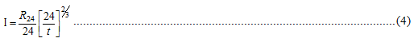
Debit Rancangan
Untuk mengetahui debit banjir rancangan digunkan sofware dikembangkan oleh EPA (Environmental Protection Agency-USA), sejak 1971. SWMM tergolong model hujan aliran dinamis yang digunakan untuk simulasi dengan rentang waktu yang menerus atau kejadian banjir sesaat. Model ini paling banyak dikembangkan untuk simulasi proses hidrologi dan hidrolika di wilayah perkotaan. Dengan menggunakan SWMM, kondisi yang terjadi di lapangan dapat dimodelkan dengan memasukkan parameter-parameter yang tercatat pada kondisi sesungguhnya.

METODOLOGI PERENCANAAN
Lokasi Studi
Daerah studi di Kecamatan Bojonegoro secara geografis terletak di bagian utara Kabupaten Bojonegoro dengan luas wilayah 25,71 Km³ termasuk dalam tipologi kota sedang. Sedangkan permasalhan yang muncul adanya genangan akibat adanya curah hujan yang tinggi dan topografi wilayah yang relatif datar. Saluran drainase yang ada sudah tidak mampu menampung limpasan air hujan.

Tahapan Studi
- Melakukan studi pustaka mengenai teori yang akan digunakan.
- Mngumpulkan data-data yang diperlukan untuk kepentingan analisa.
- Pembuatn peta kontur menggunakan software Global Mapper dan Google Earth Pro.
- Analisa hidrologi.
- Pemetaan kontur menggunakan software Global Mapper 18.
- Analisa simulasi jaringan saluran drainase menggunakan EPA SWMM 5.1.
- Kalibrasi permodelan. Menyesuaikan kebenaran hasil simulasi dengan kondisi
sebenarnya di lapangan.
HASIL DAN PEMBAHASAN
Analisis Hidrologi
Berdasarakan perhiutungan ujis anaalisa kecocokan, curahr hujang rencanag yangg digunakang yaitug datag curahg hujang hasilg analisg Metodeg Log Person Type III yaitug sebesar 124,277 mm untuk kala ulang 5 tahun.

Tabel. 1 Perhitungan Curah Hujan Kala Ulang 5 Tahun Metode Log Pearson III
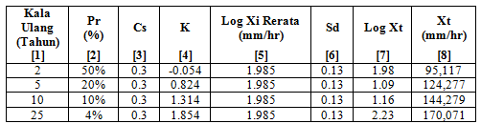
Sumber : Hasil Perhirungan,2021
Menghitung Intensitas Curah Hujan
Data perhitungan intensitas curah hujan kalulang 5 tahun dengan metode mononobe nantinya akan digunakan sebagai dasar perhitungan simulasi menggunakan sotware EPA SWMM 5.1.

Tabel 2. Hasil Perhitungan Intensitas Hujan
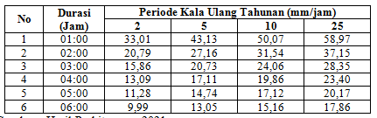
Sumber : Hasil Perhitungan, 2021
Hasil Running EPA SWMM 5.1
Hasil kualitas simulasi dimana continutiy error untuk limpasan dan penelusuran aliran sebesar -0,52 %, dan 0,21 %, kualitas simulasi kurang baik jika continutiy error > 5%, sehingga kebenaran nilai hasil simulasi ini dapat dipertanggungjawabkan dengan baik. Diketahui dari dari 43 saluran yang dievaluasi ada 9 saluran yang melebihi kapsitas normal adalah C4, C12, C17, C18, C19, C28, C29, C31, dan C28. Yang berada pada Jalan Panglima Sudriman, KH Ahmad Dahlan, Agus Salim, Hassanudin, Hartono.

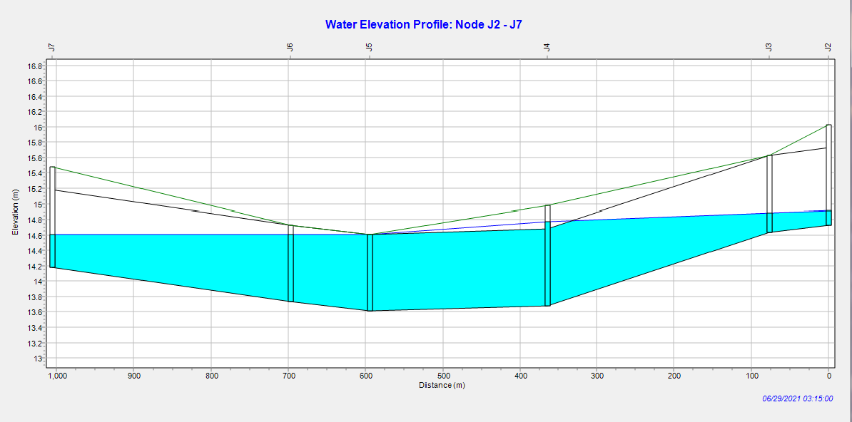
Gambar 1. Saluran Eksisting Jalan Panglima Sudirman
(sumber : Hasil Simulasi Program EPA SWMM 5.1)

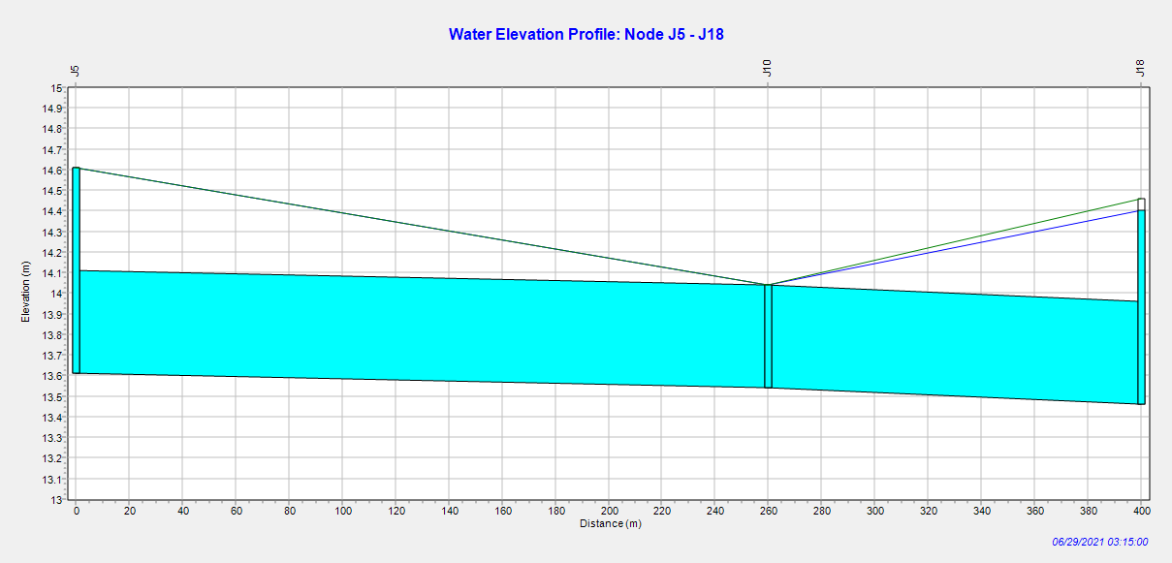
Gambar 2. Saluran Eksisting Jalan KH Ahmad Dahlan
(sumber : Hasil Simulasi Program EPA SWMM 5.1)
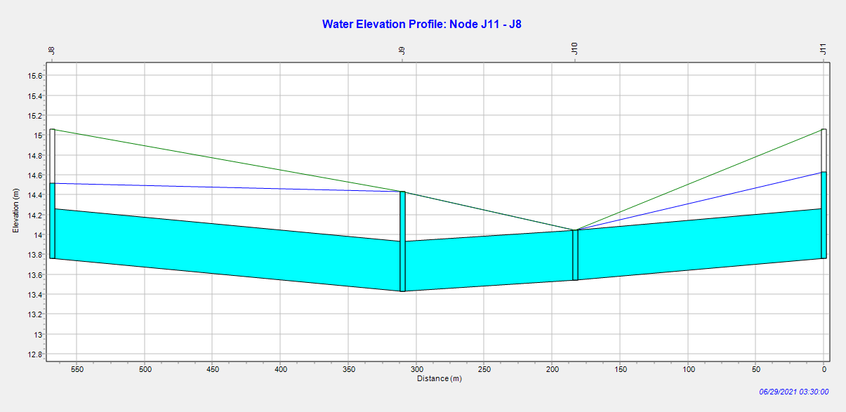
Gambar 3. Saluran Eksisting Jalan Agus Salim
(sumber : Hasil Simulasi Program EPA SWMM 5.1)

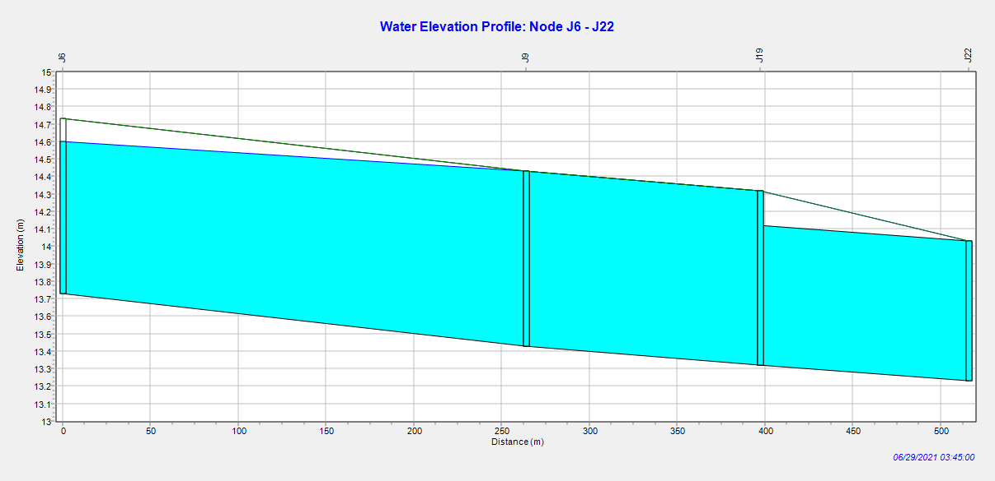
Gambar 4. Saluran Eksisting Jalan Hassanudin
(sumber : Hasil Simulasi Program EPA SWMM 5.1)

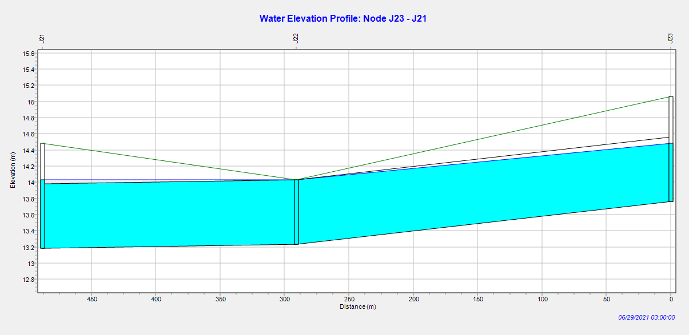
Gambar 5. Saluran Eksisting Jalan Hartono
(Sumber : Hasil Simulasi Program EPA SWMM 5.1)
Untuk mengetahui hasil debit rancangan pada setiap saluran pada simulasi menggunkan EPA SWMM yang didapatkan dari limpasan yang terjadi pada subcathments yang diakumulasi setiap saluran sehingga didapatkan aliran maskimum.
Tabel 3. Nilai Hasil Simulasi saluran (Conduit) EPA SWMM
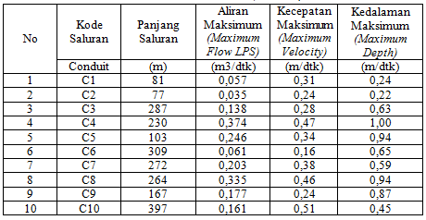
Sumber : Hasil Perhitungan, 2021

Analisis’Kapasitas’Saluran’Drainase
Contoh perhitungan untuk saluran C1 :
- Debit saluran eksisting (Qeks) = 0,633m3/dtk
- Debit banjir rancangan simulasi SWMM (Qsim) = 0,057m3/dtk
Maka selisih debit saluran eksisting terhadap debit banjir rancangan simulasi SWMM adalah sebagai berikut :
Qeks – Qsim = 0,633– 0,057= 0,576 m3/dtk
Jadi, saluran Conduit di C1 masih masih mampu menampung kapasitas debit banjir rancangan yang ada, sehingga tidak perlu untuk melakukan perbaikan.

Perencanaan’Perbaikan Saluran’Drainase’
Rencana perbaikan saluran drainase bertujuan agar mencegah terjadinya genangan atau luapan air akibat kurangnya kapasitas tampung dari penampang saluran yang ada. Pada perencanaan ini dengan menggunakan metode trial error (coba-coba) akan direncanakan saluran yang ekomosi.
- Perhitungan perbaikan saluran untuk C4 :
Diketahui :
- Debit simulasi (Qsim) = 0,374 m3/dtk
- Kemiringan saluran (S) = 0,00030
Direncanakan :
- Bentuk saluran persegi dengan matrial batu yang disemen, n = 0,020
- b = 1,00 m (asumsi) dan h = 1,20 m (asumsi)
- Luas penampang
A = b x h
A = 1,00 x 1,20
A= 1,20 m²
- Keliling basah penampang
P = b + 2h
P = 1,00 + (2 x1,20)
P = 3,40 m
- Jari-jari hidrolik saluran
R = A/P
R = 1,20/3,40
R = 0,353 m
- Kecepatan aliran dalam saluran
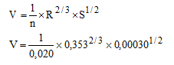
V = 0,343 m³/dtk
- Debit hitung (Q)
Qhitung = (A x V)
= (1,20 x 0,343)
= 0,521 m³/dtk
(Qsimulasi < Qhitung) = 0,374 < 0,521 m³/dtk dengan selisih Qselisih = 0,147 m³/dtk.
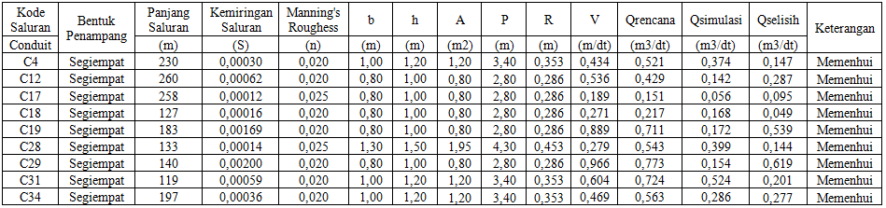
Tabel 4. Perencanaan Perbaikan Saluran
Sumber : Hasil Perhitungan, 2021
PENUTUP’
Kesimpulan’
- Kondisi saluran drainase eksisting saat ini pada daerah studi di Kecamtan Bojonegoro sebagian besar pembangunan saluran yang masih mengikuti kontur jalan yang ada sehingga kondisi saluran yang kurang baik dan elevasi dasar saluran yang relatif datar sehingga terjadinya sedimentasi di setiap saluran sehingga mengurangi kapasitas saluran yang ada.
- Besaran total curah hujan rancangan menggunkan simulasi EPA SWMM 5.1 di daerah studi dengan intensitas curah hujan 1-6 jam sebesar 122,87 mm.
- Berdasarkan hasil analisa menggunkan simulasi EPA SWMM 5.1 kapasitas saluran drainase eksiting yang melebihi kapasitas normal adalah [1] conduit C4 = 0,374 m3/dtk ; [2] conduit C12 = 0,142 m3/dtk ; [3] conduit C17 = 0,056 m3/dtk ; [4] conduit C18 = 0,168 m3/dtk ; [5] conduit C19 = 0,172 m3/dtk ; [6] conduit C28 = 0,399 m3/dtk ; [7] conduit C29 = 0,154 m3/dtk ; [8] conduit C31 = 0,524 m3/dtk, dan [9] conduit C34 = 0,286 m3/dtk.
- Dari 43 saluran yang dievaluasi menggunakan EPA SWMM 5.1 ada 9 saluran yang melebihi kapsitas normal.
- Dari hasil evaluasi saluran menggunkan EPA SWMM 5.1 dapat diketahui bahwa tidak semua saluran dapat menampung debit maksimum aliran dengan intensitas curah hujan 1-6 jam kala ulang 5 tahun. Untuk mengatsi masalah ini, maka dilakukan perbaikan saluran dengan cara metode trial error. Saluran yang direncankan berbentuk persegi. Perbaikan saluran dilakukan dengan mempertimbangkan nilai ekonomisnya. contoh profil dimensi saluran C4 pada tinggi awal h = 1,00 m, dan lebar awal b = 0,80 m menjadi tinggi perbaikan h = 1,20 m dan lebar perbaikan b = 1,00 m bisa dilihat pada Tabel 4.31 untuk perencanaan perbaikan saluran.
Saran
- Untuk menghindari masalah banjir selain dengan perubahan dimensi saluran perlu juga dilakukan pembersihan rutin pada semua saluran pada daerah studi di Kecamatan Bojonegoro agar disaat musim hujan tidak menyumbat aliran laju saluran.
- Pada penelitian selanjutnya dapat mempertimbangkan penampang saluran tertutup dan sumur resapan.
- Pada peneliti selanjutnya sbelum merencanakan perbaikan saluran drainase mempertimbangkan terlebih dahulu kondisi saluran yang ada dilapangan.
- Pada penelitian selanjutnya, dapat sebagai perbandingan dengan beberapa aplikasi permodelan drainase yang lainya dan sebagai literatur untuk dinas terkait.

DAFTAR PUSTAKA
Syarifudin, A. (2017). Drainase Perkotaan Berwawasan Lingkungan. Penerbit Andi
M. Baitullah, A. amin. (2020). Pemodelan Sistem Drainase Perkotaan Menggunakan SWMM. Deepublish
Rossman L. 2004. Storm Water Management Model User’s Manual Version 5.0. Cincinnati (US) : EPA United States Environmental Agency.
Suripin. (2004). Sistem drainase perkotaan yang berkelanjutan. Andi Offset. Yogyakarta
Soemarto, C. D. (1999). Hidrologi Teknik. Erlangga.
Soewarno. (1995). Hidrologi Aplikasi Metode Stastitik Untuk Analisa Data. Nova.

